**BAB I**

**LAPORAN KEUANGAN**

1. **Pengertian Laporan Keuangan**

Laporan keuangan adalah suatu laporan yang berguna untuk menyampaikan informasi keuangan yang dapat dipercaya kepada pihak yang berkepentingan. Laporan keuangan memuat beberapa hal, diantaranya harta, utang, modal, dan semua pendapatan yang diperoleh serta beban-beban yang dikeluarkan perusahaan pada periode tertentu dalam rangka untuk mendapatkan laba atau keuntungan.

Berikut tujuan [pembuatan laporan](http://seputarpendidikan003.blogspot.com/2013/06/analisis-laporan-keuangan.html) keuangan suatu perusahaan:

1. Tujuan Umum
   * + Memberikan informasi keuangan mengenai aktiva, kewajiban, dan modal suatu perusahaan yang dapat dipercaya.

* Memberikan informasi tentang jumlah kewajiban, jenis-jenis kewajiban, dan modal.
* Memberikan informasi yang bisa dipercaya tentang perubahan aktiva bersih atau neto (aktiva yang telah dikurangi kewajiban) suatu perusahaan.
* Memberikan informasi keuangan yang digunakan oleh pemakai laporan untuk menaksirkan kemampuan perusahaan dalam menghasilkan laba.
* Memberikan informasi tentang kinerja manajemen dalam suatu periode dari hasil laporan keuangan yang disajikan.

1. Tujuan Khusus

Tujuan khusus laporan keuangan adalah menyajikan posisi keuangan, hasil usaha dan perubahan posisi keuangan lainnya secara wajar dan sesuai dengan peraturan.

Agar tujuan laporan keuangan tersebut dapat dicapai, maka laporan keuangan harus memenuhi karakteristik kualitatif laporan keuangan sebagai berikut :

1. Dapat dipahami

Kualitas penting informasi yang ditampung dlam laporan keuangan adalah kemudahannya untuk segera dapat dipahami oleh pemakai. Dan informasi kompleks yang seharusnya dimasukkan dalam laporan keuangan tidak dapat dikeluarkan hanya atas dasar pertimbangan bahwa informasi tersebut terlalu sulit untuk dipahami oleh pemakai.

1. Relevan

Maksudnya adalah informasi laporan keuangan perusahaan harus relevan untuk memenuhi kebutuhan pemakai dlam proses pengambilan keputusan

1. Keandalan  
   Informasi laporan keuangan harus memiliki kualitas andal jika bebas dari pengertian yang menyesatkan, kesalahan material, dan dapat diandalkan pemakainya sebagai penyajian yang tulus atau jujur dari yang seharusnya disajikan atau yang secara wajar diharapkan dapat disajikan.
2. Dapat dibandingkan

Pemakai harus dapat membandingkan laporan keuangan perusahaan antara periode untuk megidentifikasi kecenderungan posisi dan kinerja keuangan. Pemakai juga harus dapat membandingkan laporan keuangan antar perusahaan untuk mengevaluasi posisi keuangan, kinerja serta perubahan posisi keuangan secara relatif.

Dari laporan keuangan akan tergambar kondisi keuangan suatu perusahaan sehinga memudahkan untuk menilai kinerja manajemen suatu perusahaan yang bersangkutan. Penilaian kinerja manajemen akan menjadi patokan atau ukuran berhasil atau tidaknya manajemen kebijakan yang telah digariskan oleh perusahaan.

Jadi, dari laporan keuangan tergambar kinerja manajemen masa lalu yang sekaligus merupakan gambaran kinerja ke depan. Laporan yang disajikan akan dinilai melalui rasio-rasio keuangan yang ada, sehingga akan diketahui kondisi keuangan perusahaan yang sesungguhnya.

1. **Pihak-Pihak yang Berkepentingan dalam Penyusunan Laporan**

Pihak-pihak yang berkepentingan dalam laporan keuangan adalah pihak internal dan pihak eksternal.

1. Pihak Internal
2. Pihak Manajemen, berkepentingan langsung dan sangat membutuhkan informasi keuangan untuk tujuan pengendalian (controlling), pengoordinasian (coordinating) dan perencanaan (planning) suatu perusahaan.
3. Pemilik perusahaan, dengan menganalisis laporan keuangannya pemilik dapat menilai berhasil atau tidaknya manajemen dalam memimpin perusahaan.
4. Pihak Eksternal
5. Investor, penanam modal dan penasihat mereka berkepentingan dengan risiko yang melekat serta hasil pengembangan dari investasi yang mereka lakukan. Mereka membutuhkan informasi untuk membantu menentukan apakah harus membeli, menahan, atau menjual investasi tersebut. Pemegang saham juga tertarik pada informasi yang memungkinkan mereka untuk menilai kemampuan perusahaan untuk membayar dividen.
6. Kreditur, merasa berkepentingan terhadap pengembalian/pembayaran kredit yang telah diberikan kepada perusahaan, mereka perlu mengetahui kinerja keuangan jangka pendek (likuiditas), dan profitabilitas dari perusahaan.
7. Pemerintah, pemerintah dan berbagai lembaga yang berada dibawah kekuasaannya berkepentingan dengan alokasi sumberdaya dan karena itu berkepentingan dengan aktivitas perusahaan. Mereka juga membutuhkan informasi untuk mengatur aktivitas perusahan, menetapkan kebijakan pajak, dan sebagai dasar menyusun statistik pendapatan nasional dan statisti lainnya.
8. Karyawan, karyawan dan kelompok yang mewakili merekatertarik pada informasi mengenai stabilitas dan profitabilitas perusahaan, juga tertarik dengan informasi untuk~ menilai kemampuan perusahaan dalam memberikan balas jasa, imbalan pasca kerja dan kesempatan kerja.
9. Masyarakat, perusahaan mempengaruhi anggota masyarakat daiam berbagai cara. Misalnya: perusahaan dapat memberikan kontribusi berarti pada perekonomian nasional, termasuk jumlah orang yang dipekerjakan dan perlindungan kepada penanam modal domestik. Laporan keuangan dapat membantu masyarakat dengan menyediakan informasi kecenderungan (trend) dan perkembangan terakhir kemakmuran perusahaan dan rangkaian aktivitasnya.
10. Pelanggan, para pelanggan berkepentingan dengan informasi mengenai kelangsungan hidup perusahaan, terutama kalau mereka terlibat dalam perjanjian jangka panjang dengan, atau bergantung pada perusahaan.
11. **Jenis-Jenis Laporan Keuangan**
12. Neraca

Laporan keuangan yang menunjukkan kondisi keuangan perusahaan pada waktu tertentu. Neraca menyajikan dalam data historikal aktiva yang merupakan sumber operasi perusahaan yang dijalankan, utang yaitu kewajiban perusahaan, dan modal dari pemegang saham perusahaan.Kegunaan neraca pada intinya untuk menaksir kesehatan keuangan,  meramalkan keadaan arus kas di masa depan dan berfungsi untuk menganalisis likuiditas serta fleksibilitas keuangan perusahaan.

Struktur neraca terdiri dari dua pos yaitu Aktiva (asset) dan Pasiva. Aktiva terdiri dari aktiva lancar dan aktiva tetap, pasiva terdiri dari kewajian (liabilitas) dan modal (equity). Ketiganya dapat dihubungkan dengan prinsip persamaan dasar akuntansi sebagai berikut :

Bentuk neraca dalam laporan keuangan perusahaan umumnya menggunakan bentuk memanjang kebawah (bentuk stafel), namun tak jarang juga yang menggunakan bentuk neraca kesamping (bentuk skontro). Keduanya boleh saja diterapkan.

Perlu diperhatikan, penerapannya dalam bentuk suatu neraca keuangan agar disesuaikan dengan jumlah pos akun yang digunakan perusahaan, apabila akun dalam suatu perusahaan banyak, bentuk neraca kebawah (stafel) lebih efektif untuk digunakan.

Bentuk neraca yang menyamping (skontro) akan mudah diterapkan pada perusahaan yang memiliki akun dan jumlah nominal yang sedikit.

**Contoh Laporan Neraca**

1. Bentuk Staffel

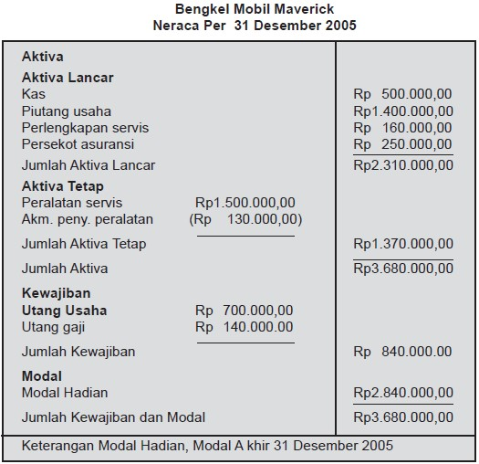

1. **Bentuk Skontro**

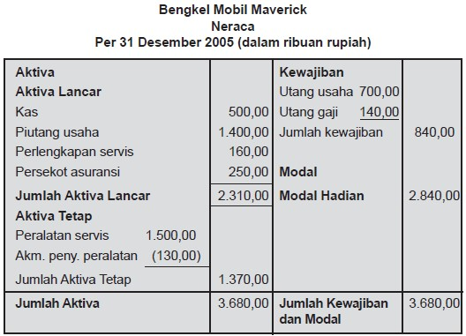

1. Laporan Laba Rugi

Laporan laba rugi (income statement) adalah laporan keuangan yang melaporkan kinerja keuangan perusahaan dalam periode waktu tertentu. Laporan laba rugi meringkas jumlah biaya-biaya yang dikeluarkan perusahaan selama beroperasi serta keuntungan yang diperoleh perusahaan selama menjalankan usaha.

Laporan laba rugi merupakan bagian laporan yang penting dari sebuah perusahaan karena dari laporan ini terlihat pendapatan bersih perusahaan yang dapat dinilai bersama apakah perusahaan meraih keuntungan selama beroperasi atau justru merugi.Bentuk laporan laba rugi terbagi menjadi dua yaitu :

* Single step income statement

Dalam laporan laba rugi ini laba bersih diperoleh dari pengurangan pendapatan total dengan biaya total perusahaan.Alasan mengapa perusahaan menggunakan pencatatan laporan laba rugi nya dengan single step ini ialah karena perusahaan tidak menyadari adanya keuntungan sampai total pendapatan melebihi total biaya, selain itu beberapa perusahaan lebih memilih metode pencatatan ini karena formatnya lebih mudah dibaca dan lebih sederhana.

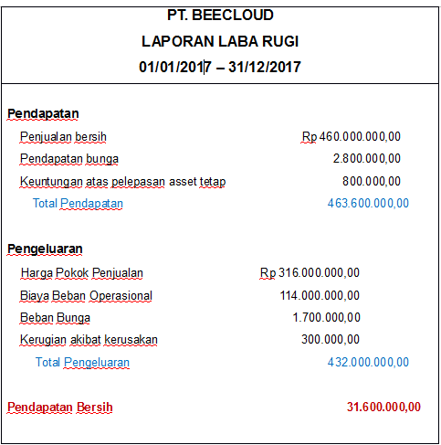

* *Multiple step income statement*

Laporan laba rugi dalam bentuk multiple ini menunjukkan beberapa langkah dalam menentukan laba bersih. Ada dua langkah yang berhubungan dengan kegiatan operasi utama di mana antara aktivitas operasi dan non-operasi dibedakan.

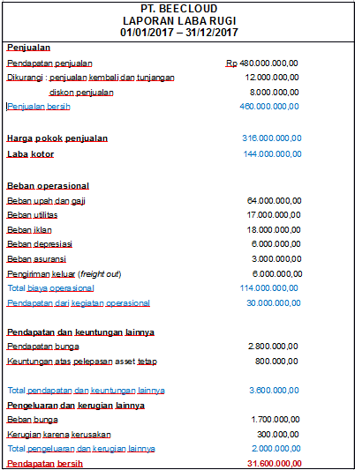

1. Laporan Perubahan Modal

Sesuai dengan namanya, laporan perubahan modal menggambarkan informasi jumlah modal yang dimiliki bisnis Anda selama beberapa tahun tertentu. Laporan ini menunjukkan besarnya perubahan modal yang telah terjadi, lengkap dengan penyebab perubahannya. Untuk membuat laporan perubahan modal, Anda membutuhkan data tentang jumlah modal pada awal tahun, jumlah rugi atau laba bersih selama tahun tersebut, dan pengambilan dana pribadi oleh pemilik untuk tahun yang bersangkutan. Itulah mengapa Anda harus menyusun laporan laba rugi terlebih dulu sebelum membuat laporan perubahan modal

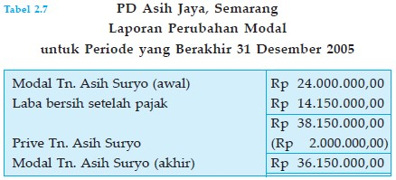

1. Laporan Arus Kas

Laporan cash flow atau disebut laporan arus kas adalah laporan keuangan yang isinya tentang penerimaan dan pengeluaran kas dalam sebuah perusahaan pada waktu periode tertentu. Dengan adanya laporan cash flow ini kita akan bisa mengetahui tentang keuangan dari perusahaan apakah sedang untung ataukah rugi.

Untuk bisa membuat laporan cash flow membutuhkan semua catatan tentang penerimaan dan pengeluaran kas perusahaan dalam periode tertentu. Arus kas yang keluar adalah yang termasuk semua beban-beban yang harus dibayarkan oleh perusahaan. Di akhir laporan cash flow, manajemen bisa menilai posisi keuangan perusahaan, apakah ada keuntungan atau minus.

Sebelum Anda membuat laporan cash flow, Anda perlu mengetahui tiga elemen penting dalam cash flow, yaitu:

* Arus kas dari kegiatan bisnis (operating activities)

Arus kas yang pertama ini adalah arus kas yang berasal dari kegiatan bisnis baik pemasukan atau pengeluaran. Contohnya: penerima dari konsumen, membayar gaji bulanan, bayar listrik, dan lain sebagainya.

* Arus kas dari kegiatan investasi (investing activity)

Arus kas ini berasal dari kegiatan investasi perusahaan baik itu pemasukan atau pengeluaran. Kegiatan yang masuk ke dalam investasi ini adalah aktivitas penjualan dan pembelian dari aktiva perusahaan dan kegiatan yang ada hubungannya dengan piutang perusahaan. Contohnya: pembelian kendaraan baru.

* Arus kas dari kegiatan pendanaan (financing activities)

Arus kas yang ketiga ini adalah arus kas yang asalnya dari pendanaan yang didapatkan oleh perusahaan. Contohnya: emisi saham, penjualan obligasi, dan lain sebagainya.

1. Catatan atas laporan keuangan

Catatan atas laporan keuangan ialah bagian dari laporan keuangan yang fungsinya melengkapi informasi nominal. Catatan atas laporan keuangan sangat penting kegunaannya dan bisa menjadi bagian yang tidak terpisahkan dari laporan keuangan itu sendiri. Hal ini akan semakin terasa manfaatnya jika laporan keuangan dikeluarkan oleh perusahaan terbuka (Tbk) sebab banyak pihak yang akan mencari tahu informasi laporan keuangan itu.

Perlu diketahui pula bahwa tidak semua informasi yang diperlukan oleh banyak pihak tersedia hanya di laporan keuangan saja, tetapi juga penting untuk menyajikan catatan atas laporan keuangan yang dimaksud untuk menyatakan maksud khusus, misalnya pernyataan atas satu akun yang merupakan gabungan dari beberapa akun, perlakuan jaminan, dan hal-hal lain yang tidak bisa dinyatakan hanya dengan suatu angka/ nominal.

Catatan atas laporan keuangan biasanya terdiri dari 5 pengungkapan, seperti:

* Umum/ Penjelasan perusahaan

Di bagian ini diungkapkan sejarah berdirinya perusahaan, visi dan misi, AD/ ART, penubuhan badan hukum, penyertaan dan penawaran saham, serta informasi jajaran direksi dan komisaris.

* Kebijakan akuntansi penting beserta pos-pos laporan keuangan

Kebijakan akuntansi ini seperti pengukuran laporan keuangan, asumsi dasar penyusunan laporan keuangan, penggunaan multicurrency, dan alasan lainnya.

* Kebijakan PSAK

Harus adanya kepatuhan kepada SAK. SAK mengandung bagian-bagian yang merupakan PSAK. PSAK ini mengatur segi pencatatan apa saja yang layak dilakukan dalam akuntansi, misalnya pengakuan

* Pengguna laporan keuangan

Ungkapkanlah siapa saja pihak yang dapat menggunakan laporan keuangan ini misalnya masyarakat am, investor, pemerintah, dll.

* Pengungkapan lainnya

Catatan atas laporan keuangan juga harus mengungkapkan informasi yang jika ia tidak diungkapkan akan menyesatkan pembacanya misalnya telah terjadi penggantian manajemen, adanya kesalahan pencatatan pada manajemen sebelumnya, penggabungan dan pemekaran entitas, dll...

1. **Komponen Laporan Keuangan**
2. Neraca

Seperti yang dijelaskan sebelumnya neraca merupakan laporan keuangan yang menunjukkan posisi harta, utang, dan modal perusahaan pada saat tertentu. Neraca dapat dibuat untuk mengetahui kondisi keuangan perusahaan dalam waktu tertentu setiap saat dibutuhkan.

Secara garis besar neraca menggambarkan jumlah harta di posisi aktiva dan jumlah utang serta modal (ekuitas) di posisi pasiva. Komponen harta yang tergambar di posisi aktiva adalah sebagai berikut :

1. Aktiva lancar terdiri dari :
2. Kas
3. Bank (rekening, giro, dan tabungan)
4. Deposito berjangka
5. Surat-surat berharga
6. Piutang atau kredit yang diberikan
7. Persediaan
8. Biaya yang dibayar dimuka
9. Pendapatan yang masih harus diterima
10. Dan aktiva lancar lainnya.
11. Aktiva tetap terdiri dari :
12. Aktiva tetap berwujud, yaitu : tanah, mesin, bangunan, peralatan, akumulasi penyusutan, dan aktiva tetap lainnya.
13. Atifa tetap tida berwujud, yaitu : goodwill, hak cipta, lisensi, dan merek dagang.
14. Komponen utang serta modal tergambar dalam posisi pasiva sebagai berikut :

Utang lancar (kewajiban jangka pendek) terdiri dari :

* 1. Utang dagang
  2. Utang wesel
  3. Utang bank
  4. Utang pajak
  5. Biaya yang masih harus dibayar
  6. Utang sewa guna usaha
  7. Utang dividen
  8. Utang lancar lainnya

Utang jangka panjang terdiri dari :

* 1. Utang hipotek
  2. Utang obligasi
  3. Utang bank jangka panjang
  4. Utang dari lembaga keuangan jangka panjang
  5. Dan lainnya.

1. Ekuitas terdiri dari :
   1. Modal saham
   2. Agio saham
   3. Laba ditahan
   4. Modal sumbangan
2. Laporan Rugi Laba

Laporan rugi laba adalah laporan yang menunjkkan jumlah pendapatan yang diperoleh dan biaya-biaya yang dikeluarkan dalam suatu periode tertentu. Biasanya laporan rugi laba dikeluarkan setiap setahun sekali,yaitu pada akhir tahun buku.Komponen rugi laba antara lain :

* 1. Penjualan
  2. Harga pokok penjuanalan
  3. Laba kotor
  4. Biaya operasi terdiri dari :
  + Biaya umum
  + Biaya penjualan
  + Biaya sewa
  + Biaya administrasi

1. Laba kotor operasional
2. Penyusunan
3. Pendapatan bersih operasi
4. Pendapatan lainnya
5. Laba sebelum bunga dan pajak
6. Biaya bunga terdiri dari :

a)      Bunga wesel

b)      Bunga bang

c)      Bunga hipotek

d)     Bnga obligasi

e)      Bunga lainnya

1. Laba sebelum pajak
2. Pajak
3. Laba sesudah bunga dan pajak
4. Laba perlmbar saham
5. Laporan perubahan modal

Laporan perubahan modal atau Statement Of Owners Capital merupakan salah satu bentuk laporan keungan yang memberikan informasi tentang penyebab bertambah atau berkurangnya modal selama dalam masa periode tertentu.Di dalam laporan perubahan modal terdapat beberapa komponen diataranya :

* + Modal awal : Keseluruhan dana yang di investasikan kedalam perusahan yang digunakan untuk menunjang pengoperasian perusahan pada saat awal perusahan tersebut baru berdiri atau posisi modal awal perusahan pada awal bulan pada tahun yang bersangkutan.
  + Laba / rugi : Selisih dari bersih antara total pendapatan dengan total biaya.
  + Prive : Penarikan sejumlah dana oleh pemilik perusahan yang digunakan untuk keperluan di luar kegiatan / operasional perusahaan atau yang digunakan untuk keperluan pribadi.
  + Modal akhir : Keseluruhan dana yang merupakan hasil akhir dari penambahan modal awal ditambah dengan laba (jika mengalami keuntungan) atau pengurangan modal awal dikurangi rugi usaha (Jika mengalami kerugian) kemudian dikurangi dengan total prive dan hasil merupakan modal akhir.Jadi, Uunsur yang termasuk di dalam laporan perubahan modal terdiri dari Investasi awal atau modal awal, laba-rugi selama periode yang bersangkutan, prive penarikan modal oleh pemilik dan modal akhir.

DAFTAR PUSTAKA

Wikipedia. “Pengertian Laporan Keuangan”.<http://id.wikipedia.org/wiki/Laporan_keuangan>. Diakses oleh Annesa El Kharisma dan Annisa Fadhilla pada tanggal 24 April 2014.

Society Kamaru, 2013. “Kumpulan Materi Para Penuntut Ilmu”.<http://societykamaru.blogspot.com/2013/04/jenis-jenis-laporan-keuangan-menurut_5.html>. Diakses oleh Annisa Fadhilla dan Fauzul Fakhri pada tanggal 24 April 2014.

Kuddy, Aprianto, 2010. “Pihak-Pihak yang berkepentingan Terhadap Laporan Keuangan”.<http://apriantokuddy.blogspot.com/2010/07/pihak-pihak-yang-berkepentingan_06.html>. Diakses oleh Chyntia Fatika dan Ulfa Rahmadia pada tanggal 24 April 2014.

Kasmir, 2011. “Kewirausahaan”. Raja Grafindo Persada : Jakarta. Diakses oleh Fauzul Fakhri dan Chyntia Fatika pada tanggal 24 April 2014.

Makalah Analisis Laporan Keuangan. <http://cafe-ekonomi.blogspot.com/2009/06/makalah-analisis-laporan-keuangan.html>. Diakses oleh Annisa Fadhilla dan Ulfa Rahmadia pada tanggal 24 April 2014.

Komunitas MK Kalsel, 2010. “Pengertian dan Komponen Laporan Keuangan”.<http://komunitasmkp2kpkalsel.blogspot.com/2010/11/pengertian-komponen-laporan-keuangan.html>. Diakses oleh Annesa El Kharisma pada tanggal 26 April 2014.